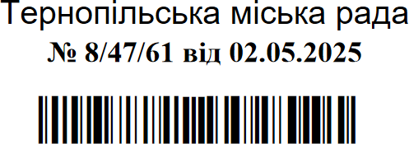Додаток

Список

громадян, яким передаються безоплатно у власність земельні ділянки

|  |  |  |  |  |  |  |  |  |
| --- | --- | --- | --- | --- | --- | --- | --- | --- |
| № п/ п | Прізвище, ім’я, по-батькові | Адреса земельної ділянки | Вид використання земельної ділянки | Вид корис- тування | Площа земельної ділянки, (га) | Кадастро- вий номер | Припинення права користування земельною ділянкою | Інші відо- мості |
| 1 | 3 | 5 | 6 | 7 | 8 | 9 | 10 | 11 |
| 1. | Марковець Михайло Михайлович | вул. Енергетична,2а | для обслуговування індивідуального гаража №5 | власність | 0,0052 | 6110100000:  07:002:0053 | Гаражний кооператив  «Будівельник» (код ЄДРПОУ 24632182)  площа 0,0052 га | - |
| 2. | Мандзюк Сергій Ігорович | вул. Енергетична,2а | для обслуговування індивідуального гаража №7 | власність | 0,0050 | 6110100000:  07:002:0054 | Гаражний кооператив  «Будівельник» (код ЄДРПОУ 24632182)  площа 0,0050 га | - |

Міський голова Сергій НАДАЛ